lunedì 16 gennaio 2023 / Giornata di studio nazionale

STRATEGIE DI RETE
Progettazione, promozione, sostenibilità

organizzata da
Associazione Bibliotecari Ecclesiastici Italiani (ABEI)
e Rete informale biblioteche ecclesiastiche dell’Emilia-Romagna (rete BEER)

in collaborazione con
Ufficio Nazionale per i beni culturali e l'edilizia di culto
Ufficio Regionale per i beni culturali e l'edilizia di culto dell’Emilia-Romagna

e con il patrocinio di
Associazione Musei Ecclesiastici italiani (AMEI)
Associazione archivistica ecclesiastica (AAE)
e Facoltà Teologiche italiane:

Facoltà Teologica dell’Italia Settentrionale
Facoltà Teologica del Triveneto
Facoltà Teologica dell’Emilia-Romagna
Facoltà Teologica dell’Italia Centrale
Facoltà Teologica Pugliese
Facoltà Teologica dell’Italia Meridionale
Facoltà Teologica di Sicilia
Facoltà Teologica della Sardegna

saranno presenti per un saluto
S. E. Card. Matteo M. Zuppi, Presidente C.E.I., Arcivescovo di Bologna
S. E. Mons. Ovidio Vezzoli, Vescovo Delegato della Conferenza Episcopale
dell’Emilia-Romagna per i Beni Culturali Ecclesiastici

Ogni anno l’Associazione dei Bibliotecari Ecclesiastici Italiani (ABEI) dedica una mattina di studi particolarmente, ma non esclusivamente, alle biblioteche della Facoltà Teologiche italiane. Quest’anno l’incontro si svolge a Bologna, in accordo con la Facoltà Teologica dell’Emilia-Romagna, per raccontare e rilanciare in altri territori il lavoro di collegamento e sinergia nato dal lock-down 2020 tra le biblioteche ecclesiastiche dell’Emilia-Romagna, che hanno costituito la Rete informale delle biblioteche ecclesiastiche dell’Emilia-Romagna (BEER), che oggi si avvantaggia della partecipazione attiva di tredici biblioteche.

Il tema della giornata di studi, di stringente attualità, è proposto dalla rete informale delle Biblioteche Ecclesiastiche dell'Emilia-Romagna (BEER) e declinato insieme all'Associazione dei Bibliotecari Ecclesiastici Italiani (ABEI).
L’incontro del mattino (ore 9-13.30) sarà dedicato alle potenzialità e alle implicazioni del lavoro in rete per gli istituti culturali ecclesiastici, con attenzione alla dimensione orizzontale (tra colleghi), verticale (nelle strutture istituzionali) e comunitaria/civile (nei territori). Una trasformazione nella concezione del lavoro che appare indispensabile perché gli istituti culturali ecclesiastici nel futuro continuino a dialogare con la collettività in modo efficace e sostenibile dal punto di vista economico e gestionale, e tuttavia richiede un cambiamento non soltanto agli operatori di biblioteche, archivi e musei, ma a tutte le persone-chiave che si occupano di cultura in ambito ecclesiastico.
Nel pomeriggio (ore 15-17) gli incaricati diocesani e i referenti di musei, archivi e biblioteche delle quindici diocesi dell’Emilia-Romagna sono invitati a un tavolo di lavoro comune.
GLI INTERVENTI
Francesca D’Agnelli (Ufficio Nazionale per i beni culturali e l’edilizia di culto della C.E.I.) interverrà per illustrare organismi e funzioni della struttura di tutela e valorizzazione disegnata dalla Conferenza Episcopale Italiana per sostenere il lavoro degli istituti culturali nel compito di custodire i beni, garantirne la trasmissione e valorizzarne il ruolo pastorale all’interno delle comunità. L’intreccio di queste tre funzioni – custodia, trasmissione, valorizzazione – dice che c’è forte consapevolezza che la conservazione del patrimonio culturale è strettamente collegata al suo valore per la collettività, che vi riconosce la propria storia e vi attinge per dotarsi degli strumenti utili alla progettazione della vita delle nuove generazioni. Don Gianluca Popolla (incaricato regionale dell’Ufficio Regionale per i beni culturali e l'edilizia di culto del Piemonte) e Maria Prano (funzionaria incaricata di promozione dei beni librari ed archivistici, editoria e istituti culturali per l’Assessorato Cultura, Turismo e Commercio della Regione Piemonte) porteranno alla giornata di studi l’esperienza degli accordi stretti tra la Regione Piemonte e la Conferenza Episcopale.
La proposta di tali percorsi non può essere esente dalla ricerca di una sostenibilità, gestionale ed economica. Luca Frildini (associazione Rete Sicomoro, Verona) ci offrirà una panoramica sulle opportunità di finanziamento a livello locale, nazionale (PNRR) ed europeo (Next Generation EU) e sulle competenze necessarie per coglierle: dalla pianificazione alla scelta del bando, dall’idea progettuale alla presentazione fino alla valutazione di rischi e problemi. Infine, Matteo Al Kalak (docente di Storia del cristianesimo, Università di Modena e Reggio Emilia) indicherà alcune linee operative per suggerire come strutturare progettualità competitive e imparare un lessico adeguato ai bandi competitivi, lavorando in sinergia tra MAB (musei, archivi e biblioteche) di diocesi diverse, ma anche cercando alleanze strategiche con soggetti esterni al mondo MAB.
Modera i lavori Francesco Failla, vicepresidente ABEI e rappresentante settore biblioteche ecclesiastiche in Consulta nazionale C.E.I.

IL TAVOLO DI LAVORO per l’EMILIA-ROMAGNA
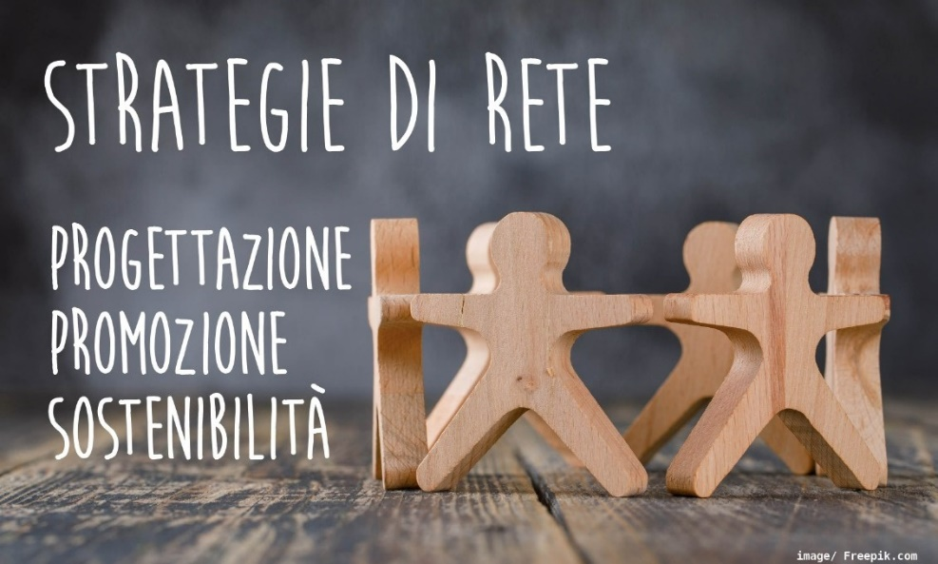
Nel pomeriggio (ore 15-17) gli incaricati diocesani e i referenti di musei, archivi e biblioteche delle quindici diocesi dell’Emilia-Romagna sono invitati a un incontro di confronto e scambio. Attraverso il dialogo in piccoli gruppi costruiremo una fotografia della situazione presente del sistema MAB, mettendo a fuoco punti di forza e criticità di ogni territorio. Un’occasione inedita e preziosa di conoscenza e ascolto, coordinata dall’ufficio regionale per i Beni culturali ecclesiastici.

PER PARTECIPARE
presso Facoltà Teologica dell’Emilia-Romagna / Seminario Arcivescovile di Bologna
piazzale Bacchelli 4, 40136 Bologna
La partecipazione è gratuita, con registrazione obbligatoria attraverso il modulo online sul sito della Facoltà Teologica dell’Emilia-Romagna. All’atto della registrazione è possibile prenotare il pranzo, per il quale è indispensabile fare richiesta entro e non oltre il 10 gennaio 2023.
Per maggiori informazioni: formazione@abei.it

